Dúvidas

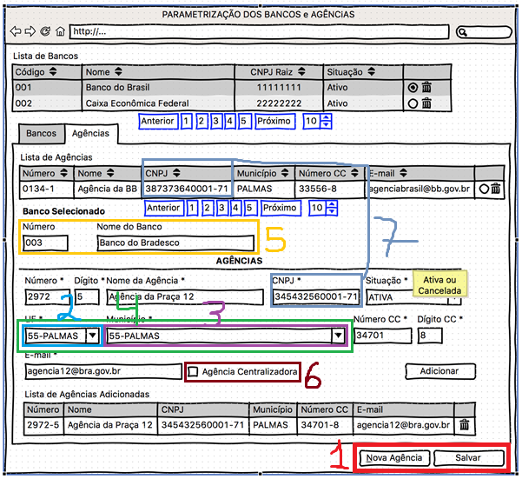

# Botões Nova Agência e Salvar

Os dois botões estão fora do painel da aba agência, ou seja, trocando para a aba Banco eles estariam visíveis desta forma. Como será a dinâmica destes botões? Esconde quando está na aba banco e mostra quando está na aba Agência ou estes botões deverão estar dentro do painel de agências?

**Colocar o botão na ABA Agências.**

# Campo UF

**OBS.: OS VALORES INFORMADOS NO LEIAUTE DAS TELAS, SÃO VALORES QUE NÃO DEVEM SER TOMADOS COMO REFERÊNCIAS, SÃO MERAMENTE ILUSTRATIVOS.**

Temos um select de UF na tela com a informação 55 – Palmas, da onde é esta informação?

**FAVOR VERIFICAR COM JUAN A TABELA DE UF POR SER UMA TABELA DE DOMINIO COMUM.**

1. A Da tabela TA_MUNICIPIOS? Qual coluna é a informação 55 e qual coluna a informação Palmas (Sabemos que palmas não corresponde uma UF, minha dúvida é aonde buscar a informação para apresentar)

**FAVOR VERIFICAR COM JUAN A TABELA DE MUNICIPIOS POR SER UMA TABELA DE DOMINIO COMUM.**

1. Vai ser valores fixos no select? Quais são os valores? (Conhecemos os estados brasileiros contudo precisamos saber se será TO – Tocantins ou outra informação)

**SABENDO QUE CONHECEM OS ESTADOS BRASILEIROS, BEM COMO OS MUNICIPIOS,**

**NO COMBO UF, DEVEM SER PREENCHIDOS TODOS OS ESTADOS BRASILEIROS**

**QUANDO FOR SELECIONADO A UF NO COMBO DE UF’S, O COMBO DE MUNICÍPIO DEVE SER PRENCHIDO COM OS MUNICIPIOS QUE PARTICIPAM DA UF SELECIONADA**

# Campo Município

Mesmo caso da UF. Temos um select de Município na tela com a informação 55 – Palmas, da onde é esta informação? Da tabela TA_MUNICIPIOS? Qual coluna é a informação 55 (temos dois ids nesta tabela) e qual coluna a informação Palmas?

**OBS.: OS VALORES INFORMADOS NO LEIAUTE DAS TELAS, SÃO VALORES QUE NÃO DEVEM SER TOMADOS COMO REFERÊNCIAS, SÃO MERAMENTE ILUSTRATIVOS.**

**LER A QUESTÃO 2 NOVAMENTE**

# Combos aninhados

Os combos de UF e município, são combos aninhados? Ou seja, quando seleciono uma UF consulto a lista de municípios desta UF? **CORRETO**

Se sim, como será a dinâmica destes combos aninhados? Terão valores default? Como e aonde(tabela) serão feitas as consultas?

**VERIFICAR O QUE FOI RESPONDIDO NA QUESTÃO 2**

# Banco Selecionado

Os campos que correspondem ao Banco Selecionado ficarão desabilitados para edição? **CORRETO**

# Agência Centralizadora

No Dicionário de dados que possuímos (versão 25/02/2016) não existe a coluna correspondente para este campo, coluna centralizado conforme Caso de Uso. Olhar ponto 8 abaixo.

**O MODELO DE DADOS E O DICIONÁRIO FORAM ATUALIZADOS NO GIT, FAVOR BAIXA-LOS NOVAMENTE**

# Máscara CNPJ

Vai ser utilizado máscara para o campo CNPJ 99.999.999/9999-99?

**SIM**

# Dicionário de dados

Na versão do dicionário de dados que possuímos (versão 25/02/2016) todos os campos da tabela estão como não obrigatórios, o que vai de desacordo ao Caso de Uso.

No git. Na pasta /01_DOCUMENTACAO_TECNICA/00_DICIONARIO_DADOS tem apenas scripts_tablespaces_users.sql.

É possível atualizar o dicionário de dados e os scripts no git?

**O MODELO DE DADOS E O DICIONÁRIO FORAM ATUALIZADOS NO GIT, FAVOR BAIXA-LOS NOVAMENTE**

**ULTIMA VERSÃO COM DATA DE 18/04/2016.**